X | Dossier de Prévention Santé et Environnement en P.F.M.P. | X
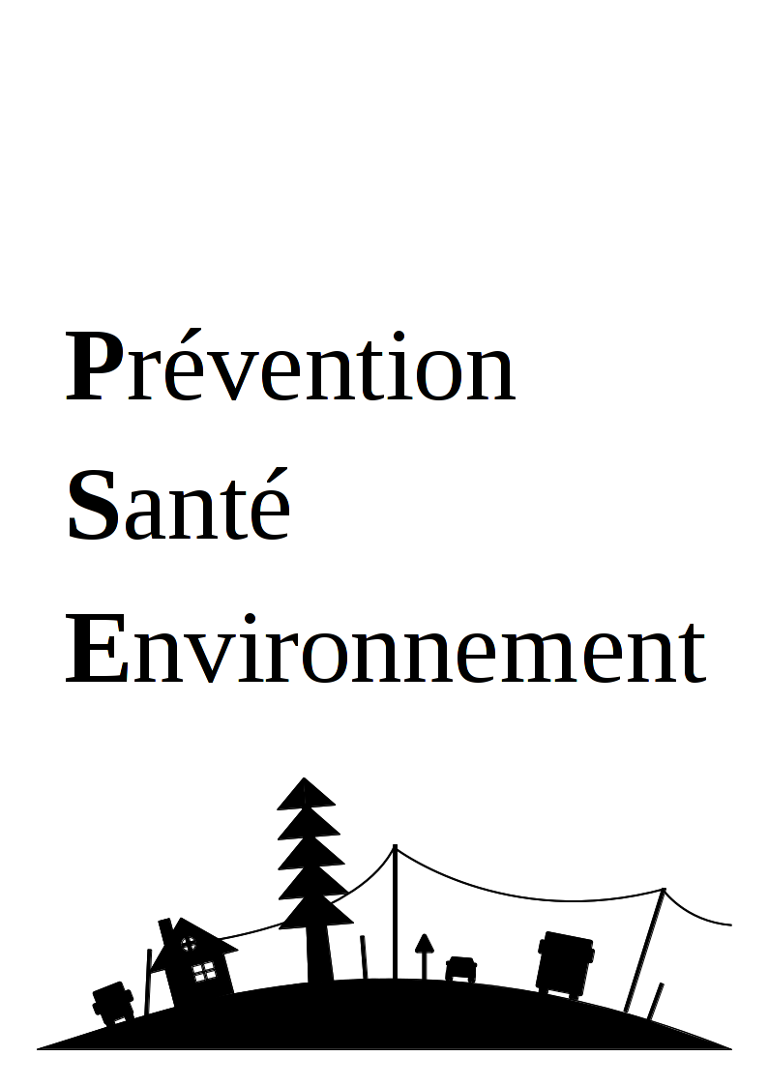
T. S.E.N. | P.F.M.P. du 10/02/14 au 15/02/14 et du 03/03/14 au 15/03/14 chez X
Introduction

La Période de Formation en Milieu Professionnel sur laquelle porte le présent dossier s'est déroulée au sein de la S.A.R.L. X (ci-après « X »), animée par deux salariés sous C.D.I. (dont l'un est président directeur général), localisée dans l'agglomération Saint-Pauloise (ville de Saint-Paul-Lès-Dax) et dont le capital avoisine les 30 000 euros.
Ces 3 semaines ont été le théâtre d'un apprentissage truffé de découvertes, ponctué par l'exigence continue des clients et motivé par la diversité d'un métier qui ne laisse pas de place à la routine.

X exerce depuis maintenant plus de 40 ans dans le domaine de l'électronique audiovisuelle haut de gamme et compte parmi les meilleures de la région, reconnue, entre-autre, par son service après-vente réactif, ses conseils personnalisés et sa proximité.
Ses activités sont la vente, la réparation, la maintenance et le dépannage d'appareils électroménagers ou audiovisuels haut de gamme auprès des associations, des particuliers et des professionnels dans un souci constant de qualité.

Le service dans lequel j'ai été accueilli était nommé « service après vente » (souvent abrégé par « S.A.V. »), il était animé par Mr. X et consistait en la réception, préparation, réparation, ou l'installation de produits électrodomestiques ou audiovisuels.
Plus précisément, à chaque achat d'un produit par un client, ce dernier se voyait systématiquement attribué une sorte de « droit à l'installation », installation qui était effectuée par le technicien du « S.A.V. » mais, de la même manière qu'elle était offerte, l'éventuelle prise en charge d'une panne l'était également et donc réalisée par ce dernier dans le cadre du « S.A.V. ».
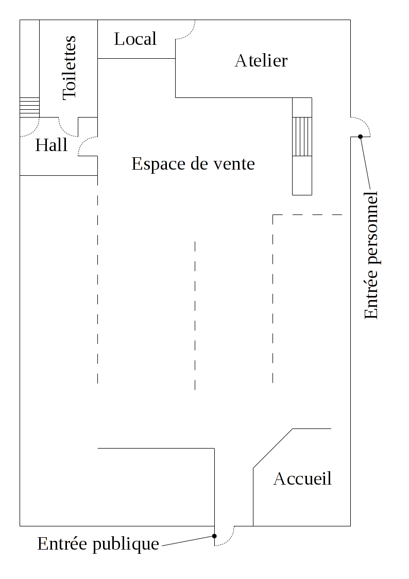
Les interventions se déroulaient le plus souvent au domicile du client et parfois à l'Atelier : dans le premier cas, il était nécessaire d'utiliser le véhicule de la société (Annexe0) afin de se rendre au domicile du client qui se trouvait généralement à moins de 50 km des locaux, dans le second cas une petite marche de 6 à 7 mètres (fig.0) suffisait pour se rendre à l'Atelier où nous attendait l'appareil défectueux.

Étant sous le statut de stagiaire, mes fonctions étaient principalement axées sur la découverte des principes et solutions techniques utilisés mais les manipulations étaient également au rendez-vous, avec notamment l'installation et la mise en service de lave-vaisselles, de téléviseurs et la réparation de petit-électroménager (machines à café, robots de cuisine etc...).

fig.0 – Plan des locaux de X
Identification d'un risque professionnel et de ses effets

La plupart des interventions présentent des risques souvent enrayés par des moyens techniques (E.P.I., outillage adapté, réglementation etc...) ou éthiques (ne pas mettre les doigts dans la prise, ne pas s'approcher inutilement d'un matériel sous tension, manipuler les équipements avec soin) qui ne suffisent malheureusement pas toujours face à une fréquence d'apparition plus qu'élevée.

Comme un exemple vaut mieux qu'un long discours, voici une situation professionnelle « classique » dont la dangerosité apparente est quasiment nulle et provoque souvent des accidents :

Lieu : Habitation individuelle (maison) située à environ 10 km des locaux de X
Moyen de transport : Peugeot Boxer
Outillage : 1 cutter, une clef plate de taille 13, 1 mesureur de champs, 1 antenne de réception UHF, 2 connecteurs coaxial de type « F », 1 rouleau de câble coaxial 75 ohm, 1 amplificateur de mât, 1 tube, 1 feuillard et 1 tendeur en acier inoxydable, 1 rouleau de ruban adhésif, 1 tournevis de type cruciforme, 1 bombe de gaz insecticide, 1 paire de gants de protection, 1 drap de sécurité, 1 pince et 1 cisaille à acier
Intervention : Réaliser le remplacement de l'antenne de réception UHF déjà présente sur le toit de l'habitation

L'intervention est réalisée par mon maître de stage, Mr. X, se déroule dans la matinée aux alentours de 10 heures, sur un toit dont les extrémités sont situées à 3 mètres du sol et les tuiles humides, ce qui nous donne le schéma pour l'approche du travail représenté par la fig.1.

Les activités requises pour mener à bien cette intervention sont nombreuses : monter le matériel sur le toit (risques de fractures), désolidariser l'ancienne antenne UHF du mât (risque de perforation des yeux), supprimer ce dernier, retirer l'ancien feuillard (risque de coupures sévères), assembler la nouvelle antenne (risque de perforation des yeux), mise en place du nouveau mât, fixation de la nouvelle antenne au nouveau mât, pointage, raccordement au réseau de distribution à l'aide de câbles (risques de coupures), évacuation des déchets (risque de chutes d'objets), descendre le matériel du toit (risques de fractures) et nécessitent une attention de tous les instants.

Identification d'un risque professionnel et de ses effets (suite)

Dans le métier de technicien « Audio Visuel Multimédia » (A.V.M.) ou ÉlectroDomestique (É.D.), les coupures, les perforations, les électrocutions, les écrasements sont les principaux dangers à éviter et surviennent la plupart du temps dans des situations où la tendance serait à l’exagération de la protection : intervenir sur un lave-vaisselle est une situation où l'eau et l'électricité sont conjuguées et paraissent donc extrêmement dangereuses, le technicien va s'équiper des E.P.I appropriés à ces deux éléments, hors, le poids et les arrêtes parfois tranchantes de l'appareil sont capables d'écraser et de trancher la chair comme le ferait un couteau...

Prenons le risque de chute (car très courant dans ce domaine d'activité), celui-ci peut entraîner la mort, des fractures, des contusions, des perforations ou encore des troubles psychomoteurs sur la victime et considérablement dégrader l'image de l'entreprise, lui engendrer des coûts supplémentaires et occasionner un arrêt de travail.

Mise en œuvre d'une démarche d'analyse

Pour comprendre ce risque une démarche d'analyse doit être mise en place au moyen de l'une des deux méthodes suivante : l'« Arbre Des Causes » (A.D.C) où l'« Approche Par le Travail » (A.P.T.), et c'est avec le premier que nous allons continuer sur la situation virtuelle où le technicien exécute les opérations sur le toit de l'habitation et chute de ce dernier après avoir installé la nouvelle antenne est décrite par l'A.D.C. représenté sur la fig.2.

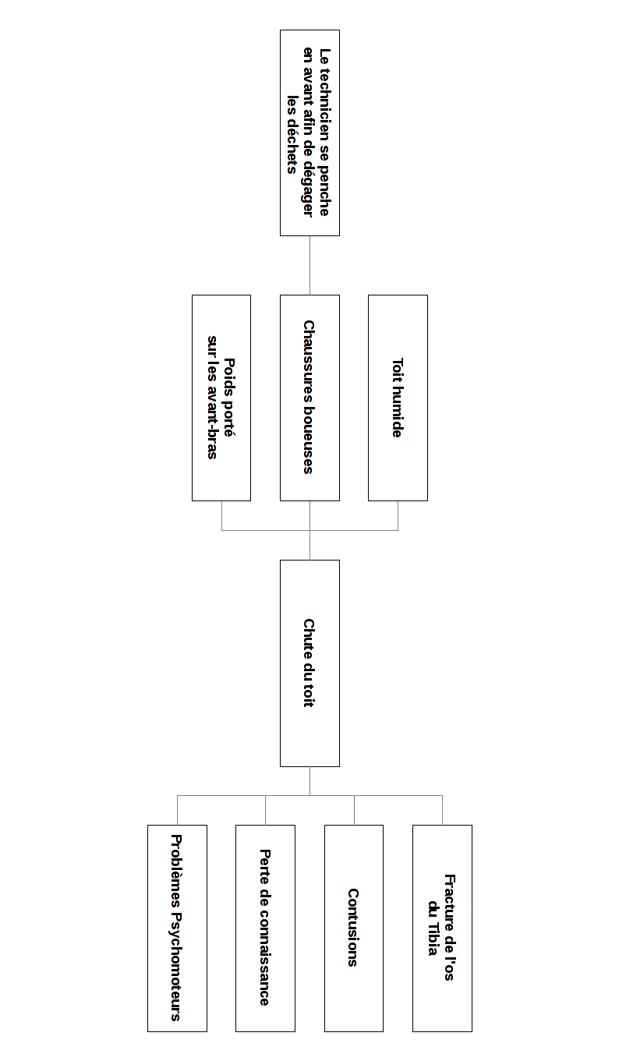

fig.2 – L'Arbre Des Causes (A.D.C.) de la chute du technicien
La fig.2 est constituée par les éléments ayant entraîné la chute et ses conséquences... mais ne permet pas de savoir si la réduction du risque est nécessaire, c'est là qu'intervient le « Schéma du Principe d'Apparition d'un Dommage » (S.P.A.D.), représentés par la fig.3 ci-dessous.
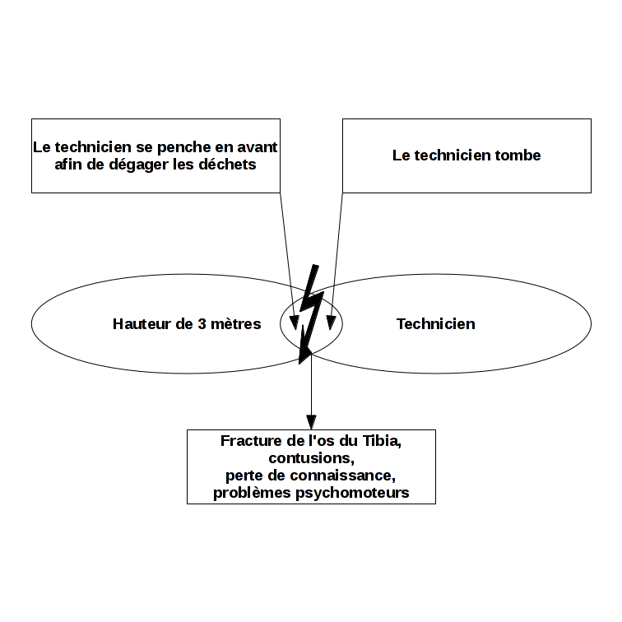
fig.3 – Schéma du Principe d'Apparition d'un Dommage (S.P.A.D.) de la chute du technicien

Le S.P.A.D et l'A.D.C. nous permettent de comprendre l'enchaînement des événement qui ont conduit aux dommages corporels subits par le technicien mais la réduction de ce risque est-elle pour autant nécessaire... c'est à cela que vont répondre le « Schéma d'Estimation du Risque » (S.E.R.) et le « Schéma d'Évaluation du Risque » (S.É.R), représentés ci-dessous sur les fig.4 et fig.5.

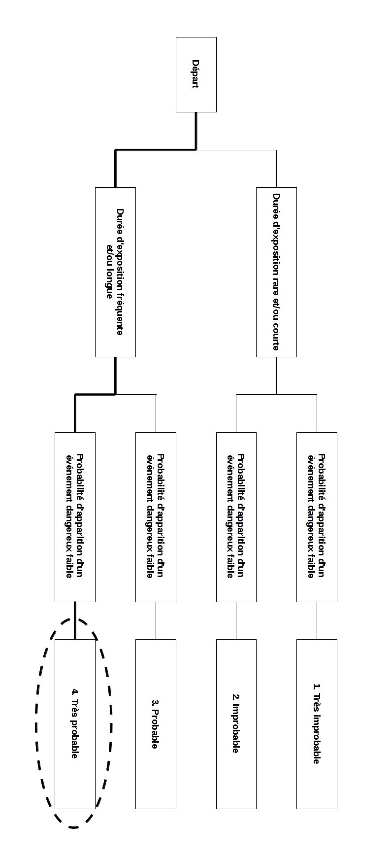
fig.4 - Schéma d'Estimation du Risque (S.E.R) de la chute du technicien
Informations pour la lecture du S.E.R (correspondance des chiffres [1;4] contenus à l'intérieur des bulles terminales) :
1. Faible :
accident du travail ou maladie professionnelle sans arrêt de travail
2. Moyenne :
accident du travail ou maladie professionnelle avec arrêt de travail
3. Grave
accident du travail ou maladie professionnelle entraînant une incapacité permanente ou partielle
4. Très grave
accident du travail ou maladie professionnelle avec arrêt de travail

Les traits épais montrent la lecture du S.E.R. et le cercle situé à son extrémité les résultats obtenus, qui, dans notre cas sont un risque très probable et de grande gravité.
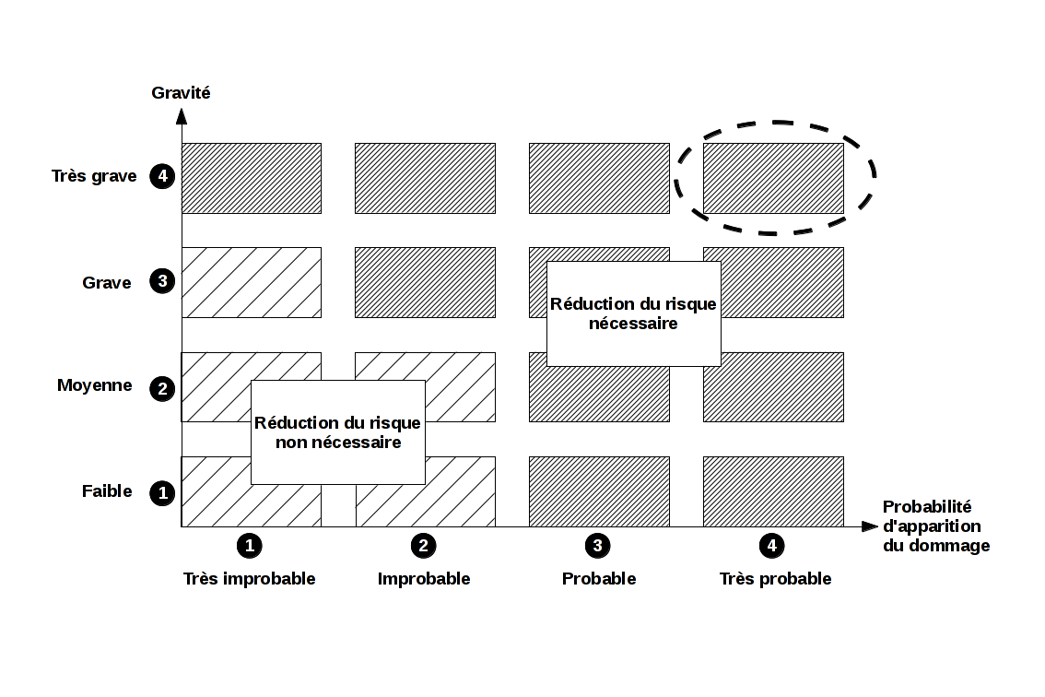
fig.5 - Schéma d'Évaluation du Risque (S.É.R) de la chute du technicien

Le S.E.R nous permet de définir la gravité et la probabilité d'apparition du risque mais ne suffit pas à cerner le besoin de réduction, c'est alors au S.É.R d'opérer et le cercle de lecture (en haut à droite) ne laisse pas de place au doute, la réduction est on ne peut plus recommandée.

Proposer des mesures de prévention

Les moyens de prévention sont classés par niveau selon leur type, leur fonction et leur impact sur le risque, comme l'illustre la fig.6.

Niveau 1 (prévention intrinsèque) | supprimer le danger | réduire le danger
Niveau 2 (protection) | protéger le technicien du danger | équiper le technicien pour éviter les dommages ou les réduire
Niveau 3 (formation et/ou information du technicien) | former ou informer pour éviter l’événement dangereux
fig.6 – Les trois niveaux de prévention

La prévention existante est principalement éthique (moyen de prévention de Niveau 3 « formation et/ou information du technicien ») et repose sur une expérience conséquente mais ne suffit absolument pas à éviter le risque qui doit être réduit à l'aide de moyens réalistes, efficaces, bon marché et peu (ou pas) encombrants... un bon cahier des charges... dont la résolution est fort heureusement rendue possible par l'utilisation d'un outil appelé « Tableau de Choix des Mesure de Prévention » (T.C.M.P.), représenté ci-dessous par la fig.7.

 | Ligne de vie | Garde-corps | Filet | Matelas
Non-déplacement du risque | 1 | 1 | 1 | 1
Stabilité de la mesure | 1 | 1 | 0 | 0
Portée de la mesure | 1 | 1 | 1 | 1
Délai d'application | 1 | 0 | 0 | 0
Coût pour le technicien | 1 | 0 | 0 | 0
Adhésion du technicien | 0 | 0 | 0 | 0
Coût pour l'entreprise | 1 | 0 | 0 | 0
Urgence de la mesure | 1 | 1 | 1 | 1
Respect de la réglementation | 1 | 1 | 0 | 0
Répercutions sur la qualité du travail | 1 | 0 | 0 | 0
Efficacité | 1 | 1 | 1 | 0
Total | 10 | 6 | 4 | 3
fig.7 - Tableau de Choix des Mesure de Prévention (T.C.M.P.) utilisé suite à la chute du technicien

Le résultat penche clairement du côté de la ligne de vie (moyen de prévention de Niveau 2 « protection ») qui ressort du lot et qui est donc le plus adapté à la réduction du risque selon les critères du cahier des charges… mais la prévention ne peut être conclue sans la validation des 9 « Principes Généraux de Prévention » (P.G.P)., représentés par la fig.8.

La mise en œuvre de ces moyens requiert la participation des acteurs de prévention que sont le Président Directeur Général (Mr. X) de X, l'inspecteur et le médecin du travail.

Principes | État (« X » = fait)
1 – Éviter les risques | X
2 – Évaluer les risques | X
3 – Combattre les risques à la source | X
4 – Adapter le travail à l'homme | X
5 – Tenir compte de l'évolution de la technique | X
6 – Remplacer ce qui est dangereux par ce que ne l'est pas (ou moins) | X
7 – Planifier la prévention | X
8 – Prendre des mesures de protection | X
9 – Former et donner des instructions aux travailleurs | X
fig.8 – Les 9 « Principes Généraux de Prévention » (P.G.P) et leur état dans la prévention de la chute du technicien

Nous venons donc de voir que la prévention du risque de chute est terminée car validée par les 9 P.G.P et appliquée par les différents acteurs de prévention de l'entreprise X.
L'aspect « collectif » de la ligne de vie réside dans le fait que si un nouveau technicien vient à entrer chez X, il est également formé, informé et équipé de cette dernière avant toute intervention.

Conclusion

La formation et l'information sont les deux moyens de prévention principaux : ils ne neutralisent pas les risques mais les préviennent et s'améliorent chaque jour avec l'expérience de celui qui les utilise. Mais cela ne suffit malheureusement pas toujours... c'est pour cela que les E.P.I et les lignes de vie sont aussi recommandés par les acteurs de prévention et utilisés par les techniciens.

Ma Période de Formation en Milieu Professionnel (P.F.M.P) à été l'occasion de découvrir un métier dont la beauté est proportionnelle aux risques : le technicien A.V.M est amené à réparer et/ou installer des systèmes souvent situés dans des lieux insolites donnant sur des points de vue exceptionnels mais dont la dangerosité est la première dimension.
Ce faisant, les E.P.I ne peuvent pas grand-chose face à une chute d'une dizaine de mètre (à l'exception de la ligne de vie), l'information et la formation restent donc les seuls moyens réalistes, efficaces, bon marché et peu encombrants adaptés.

Les kilomètres réalisés entre les locaux de X et les lieux d'intervention représentent également des risques de par les accidents de la circulation et l'absorption de substances potentiellement cancérigènes... mais là encore, le choix d'un véhicule d'intervention récent et polyvalent mêlant confort et bonne conception est une démarche de prévention avouée.

Finalement, les techniques de préventions sont présentes jusque dans le plus petit de nos gestes, et ce sans que l'on ait a y penser, en effet, il faut se rendre compte qu'un technicien (et plus particulièrement un technicien du domaine A.V.M., qui est souvent amené à travailler en hauteur) pense chaque geste avant de le réaliser.
L'exemple le plus parlant est certainement la montée et la descente de l'échelle : la montée est comme « dictée par un code du bon sens » qui s'apparente finalement à de la prévention, car les gestes sont lents (pour une meilleure prise en main), assurés (la meilleure des lignes de vies) et stabilisés à chaque cycle (selon le règle des trois points minimum : lors de la montée ou de la descente d'un dispositif quelconque, il faut obligatoirement posséder trois appuis minimum).
La descente est amorcée par un recul du technicien face au vide, il se place dos à l'échelle et dispose lentement (la clé de la sécurité) son pied droit sur le troisième barreau, pose sa main gauche sur le toit afin de prendre appuis et recule son pied gauche en direction de l'échelle jusqu'à sentir la résistance de ce dernier sur le barreau, la suite est semblable à la montée mais dans le sens opposé.

Crédits

L'intégralité des illustrations (notées « fig.x » où « x » est compris un entier dans [0;8]) ainsi que la page de couverture de ce document ont été réalisées pour ce dernier, seule l'Annexe0 est la propriété de la société « PEUGEOT » et a été tirée de son site web : http://www.peugeot.com/.

Annexes

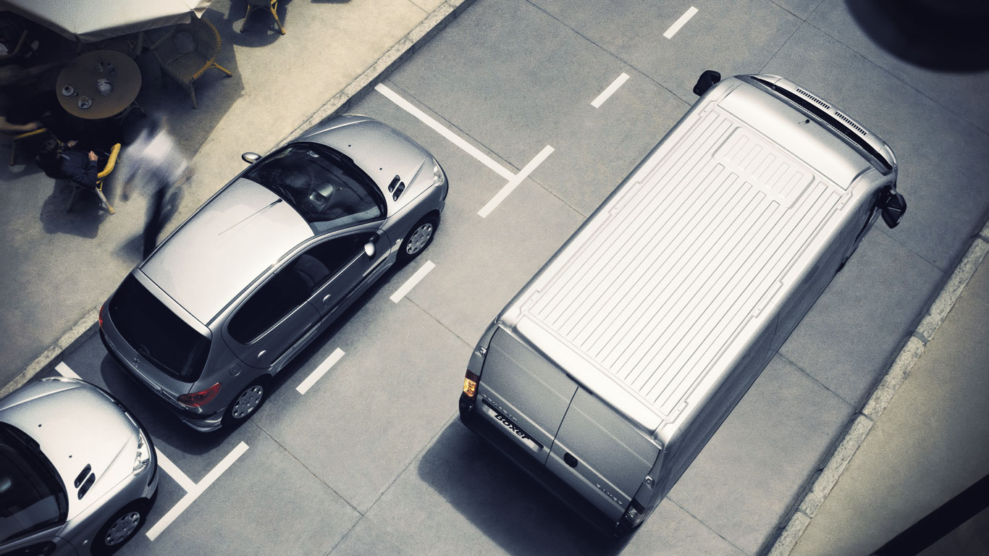
Annexe0 – Véhicule d'intervention de X, le fourgon de modèle « Boxer » du constructeur PEUGEOT

